Odpověď 1)

Parametr Sumární výkon generátoru byl zaveden kvůli požadavku na skenování extrémně obézních pacientů a omezení hladiny šumu v obraze. Jedná se tedy o maximální současně použitelný výkon při skenování jednou energií.

Odpověď 2)

Autor dotazu rozumí správně požadavku specifikace.

Pro jednoznačnost požadavku zadavatel uvádí:  
- Detekční systém CT1 u jednorentgenkového systému: počet řad detekčních elementů v ose Z min. 256.  
- Detekční systém CT1 duálního systému: pro vyloučení neporozumění, uvádíme schéma obr.1. Detekční systém tvoří dvě části, kdy část detekčního systému Det. A musí mít počet řad detekčních elementů v ose Z min. 96 a část detekčního systému Det. B musí mít počet řad detekčních elementů v ose Z min. 96.  
- Detekční systém CT3 u jednorentgenkového systému: počet řad detekčních elementů v ose Z min. 256.  
- Detekční systém CT3 duálního systému: pro vyloučení neporozumění, uvádíme schéma obr.1. Detekční systém tvoří dvě části, kdy část detekčního systému Det. A musí mít počet řad detekčních elementů v ose Z min. 64 a část detekčního systému Det. B musí mít počet řad detekčních elementů v ose Z min. 64.

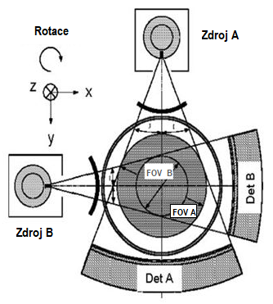

Odpověď 3)

Zadavatel zpřesňuje specifikaci v ZD pro diagnostický monitor a grafickou kartu následovně:

Řádek 10 - Grafická karta: grafická karta pro diagnostické monitory s min. parametry: 3x DisplayPort nebo DVI-D nebo HDMI, provedení PCI Express sběrnice, 4GB RAM.  
Řádek 34 - Konektory: min. 2x vstupy - DisplayPort nebo DVI-D nebo HDMI.  
Řádek 36 - Extra funkce: přední senzor pro kontrolu kvality zobrazení; senzor okolního osvětlení; automatické vypnutí obrazovky po časově přednastaveném intervalu, nebo senzor přítomnosti osoby před monitorem; SW pro samočinnou kalibraci.